|  |  |  |  |
| --- | --- | --- | --- |
| Date | Description | Author | 確認USER |
| 2005/05/23 | CREATE | Huai |  |
| 2008/3/25 | 畫面暫收checkbox欄位改為不顯示於畫面 | Huai |  |
| 2008/6/5 | 修改受益人讀取方式 | Huai |  |
| 2008/7/4 | 修改處理方式 | Huai |  |
| 2008/7/27 | 1. 增加檢核給付比例 2. 修改原因改為讀取代碼 BENE_CHG_RESN | Huai |  |
| 2008/8/12 | 修改給付比例改為5位小數 | Huai |  |
| 2008/8/16 | 修改選取選取下方已選擇區資料時作法 | Huai |  |
| 2009/1/16 | 導入意外險 | Huai |  |
| 2009/1/21 | 修改意外險處理 | Huai |  |
| 2012/09/20 | 新增資料暫存功能 | 凱鈞 |  |

|  |  |  |  |  |
| --- | --- | --- | --- | --- |
| 修改日期 | 版本 | 修改原因 | 修改人姓名 | 立案單號 |
| 2012/11/13 | 11 | 二代健保導入 | Huai | 121112000027 |
| 2015/10/21 | 12 | 申請書150608000538: OIU理賠系統調整 | 龎伯珊 | 150613000004 |
| 2016/08/08 | 13 | 1. 新增 清單 功能，點選後可轉至受款人選擇畫面AAA0_0901 | 陳鐵元 | 160730000019 |
| 2018/04/01 | 14 | 延滯息作業計算調整 | 洪啟豪 | 180305001285 |
| 2020/4/20 | 15 | FA轉FK專案，調整對應模組 | 蔡若羚 | 191114000671 |

**UCAAB10401_受款比例輸入**

1. 程式功能概述：

|  |  |
| --- | --- |
| 程式功能 | 多受款人輸入 |
| 程式名稱 | AAB1_0401 |
| 作業方式 | ONLINE |
| 概要說明 | 針對該保單作多受款人分配 |
| 處理人員 | RLAA002 RLAA003 |

1. 使用模組

|  |  |  |  |
| --- | --- | --- | --- |
| 項次 | 中文說明 | CLASS | METHOD |

1. 使用檔案

|  |  |  |
| --- | --- | --- |
| 項次 | 中文說明 | 檔案名稱 |
|  | 壽險受益人檔 | DTAB0003 |

1. 傳輸參數

|  |  |  |  |
| --- | --- | --- | --- |
| 輸入參數 | | | |
| 項次 | 參數名稱 | 格式 | 說明(檢查規則) |
|  | 受理編號 | VARCHAR 14 |  |
|  | 保單號碼 | VARCHAR 12 |  |
|  | 給付總額 | DECIMAL 13,4 |  |
|  | 受益人種類 | CHAR 1 |  |
|  | 業務別 | CHAR 1 |  |
|  | 事故者ID | CHAR 10 |  |
|  | 索賠類別 | CHAR 1 |  |
|  | 延滯息給付日期 | DATE |  |
|  | 原始延滯息給付金額 | DECIMAL 13,4 |  |
| 輸出參數(多)筆(請用BO 或 List 處理) | | | |
|  | 受理編號 | VARCHAR 14 | 灰色區塊為多筆之內容 |
|  | 保單號碼 | VARCHAR 12 |  |
|  | 保單受益人序號 | DECIMAL 3,0 |  |
|  | 受款人ID | CHAR 10 |  |
|  | 受款人姓名 | VARCHAR 10 |  |
|  | 給付總額 | DECIMAL 11,2 |  |
|  | 給付比例 | DECIMAL 8,5 |  |
|  | 給付金額 | DECIMAL 11,2 |  |
|  | 受益人ID | VARCHAR 10 |  |
|  | 受益人姓名 | VARCHAR 40 |  |
|  | 修改原因 | CHAR 1 |  |
|  | 受益比例 | DECIMAL 5,2 |  |
|  | 順位 | DECIMAL 1,0 |  |
|  | 備註 | VARCHAR 100 |  |
|  | 特殊分類 | CHAR 1 |  |
|  | 延滯息 | DECIMAL 13,4 |  |
|  | 延滯息所得稅 | DECIMAL 13,4 |  |
|  | 補充保費 | DECIMAL 13,4 |  |
|  | 受款人生日 |  |  |
|  | 受益人生日 |  |  |
|  | 是否OIU件 |  |  |

* 畫面USAAB10401

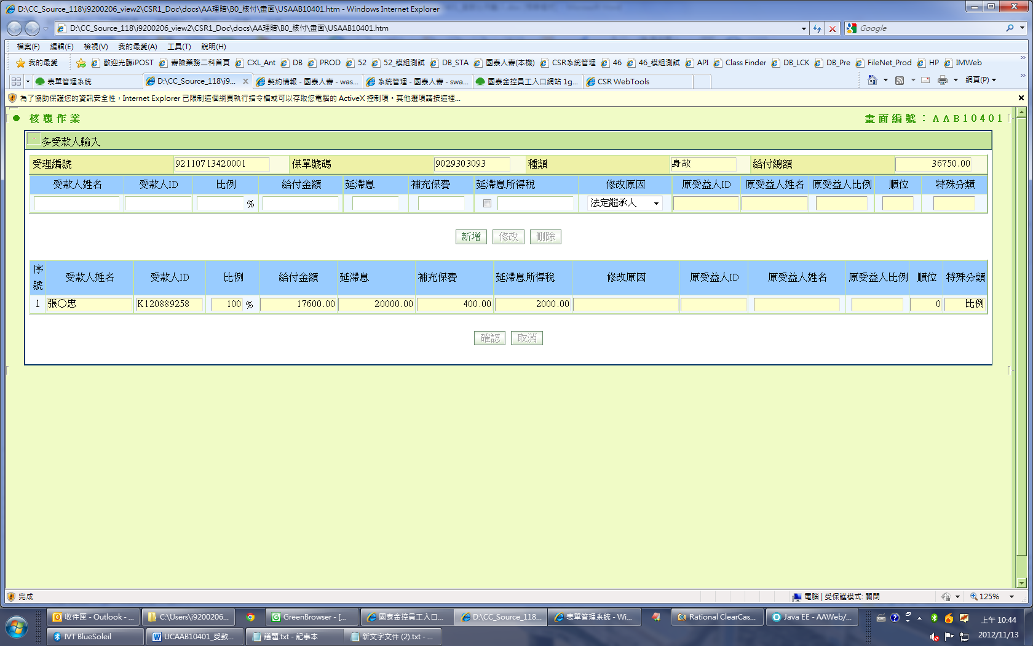

說明

1. **初始畫面**
   1. 如 USAAB10401。
   2. 接收傳輸參數：
      1. 檢核參數

|  |  |  |
| --- | --- | --- |
| **項次** | **檢核** | **不符合時的錯誤訊息** |
|  | 受理編號 為空值 | 受理編號 未輸入 |
|  | 保單號碼 為空值 | 保單號碼 未輸入 |
|  | 給付金額 為空值 | 給付金額 未輸入 |
|  | 受益人種類 為空值 | 受益人種類 未輸入 |
|  | 業務別 為空值 | 業務別 未輸入 |
|  | 索賠類別 為空值 | 索賠類別 未輸入 |

* 1. ~~讀取受益人及其比例：先判別是否有指定順位，若否再讀取受益比例及人員。~~
  2. 檢查是否為暫存資料
     1. IF 前頁面$saveData == Y THEN
        1. $頁面資料 = 前一頁面資料
        2. 前一頁面受益人資料列表逐筆簡查
           1. IF 受益人資料.鎖賠類別 == $索賠類別 THEN

將該筆資料加入受益人列表

* + - * 1. END IF
      1. 將受益人資料列表傳回畫面，結束程式
  1. 讀取受益人資料
     1. IF 業務別 = ‘1’ (壽險)
        1. READ DTAB0003
           1. 保單號碼：同輸入參數。
           2. 受益人種類：同輸入參數。
           3. IF NOTFND：

下方已選擇區不顯示資料，上方處理區新增BUTTON ENABLE。

* + - * 1. IF FND：顯示資料於下方已選擇區(均為OUTPUT 不可更改)

|  |  |  |
| --- | --- | --- |
| **畫面欄位** | **資料來源** | **特殊限制** |
| 受款人ID | DTAB0003.受益人ＩＤ |  |
| 受款人姓名 | DTAB0003.姓名 |  |
| 給付比例 | DTAB003.受益比例 |  |
| 給付總額 | 傳入參數.給付總額 |  |
| 修改原因 | 空值 |  |
| 原受益人ID | 空值 |  |
| 原受益人姓名 | 空值 |  |
| 原受益人比例 | 空值 |  |
| 順位 | DTAB0003.順位 |  |
| 特殊分類 | DTAB0003.特殊分類 |  |
| 延滯息 | 傳入參數.原始延滯息給付金額 | 索賠類別 = ‘Z’(延滯息)才出現 |
| 延滯息所得稅 | CALL AA_B1Z106.Method5 BY上述延滯息,false,畫面值BAL_TYPE, OCR_DATE, OUTCURR  取得模組.回傳值 | 索賠類別 = ‘Z’(延滯息)才出現 |
| 補充保費 | 取得應扣補充保費：  CALL FA_U6Z001.calculateForeignSupplementaryPrem 輸入參數同下方欄位  GET 模組回傳 扣費記錄檔. 實扣補充保費*(-1) | 索賠類別 = ‘Z’(延滯息)才出現 |
| 受款人生日 | DTAB0003. 出生日期 | 是否OIU件 = Y時才顯示 |

FA_U6Z001模組參數

|  |  |
| --- | --- |
| **畫面欄位** | **資料來源** |
| 給付日期 | 傳入參數.延滯息給付日期 |
| 給付對象ID | DTAB0003.受益人ＩＤ |
| 給付對象姓名 | DTAB0003.姓名 |
| 給付對象單位代號 |  |
| 扣費內容代碼 | ‘04001’ |
| 給付金額 | 傳入參數.延滯息 |
| 是否退費 |  |
| 修正原因代碼 |  |
| 輸入人員ID | 登入者ID |
| 輸入人員單位代號 | 登入者單位代號 |
| 更新人員ID | 登入者ID |
| 更新人員單位代號 | 登入者單位代號 |
| 上游KEY值 | ‘AA-傳入參數.受理編號-傳入參數.保單號碼-DTAB0003.受益人ＩＤ-傳入參數.給付總額’  EX. AA-12111315110001-7227318370-A120055555-8000 |
| 給付幣別 | 幣別 |

上方處理區新增 修改 刪除 BUTTON均 DISABLE。

* + 1. ELSE 業務別 = ‘2’ (意外險)
       1. READ DTCBA103
          1. 保單號碼：同輸入參數。
          2. 被保人ID：同輸入參數.事故者ID。
          3. IF NOTFND：

下方已選擇區不顯示資料，上方處理區新增BUTTON ENABLE。

* + - * 1. IF FND：

GET DTCBA103.INSD_NAME 、受理編號

READ DTCBA104

受理編號：同輸入參數。

INSD_NAME ：DTCBA103.INSD_NAME。

IF NOTFND：

下方已選擇區不顯示資料，上方處理區新增BUTTON ENABLE。

IF IF FND：顯示資料於下方已選擇區(均為OUTPUT 不可更改)

|  |  |  |
| --- | --- | --- |
| **畫面欄位** | **資料來源** | **特殊限制** |
| 受款人ID | DTCBA104.受益人ＩＤ |  |
| 受款人姓名 | DTCBA104.受益人姓名 |  |
| 給付比例 | IF DTCBA104. [受益比例分母](http://192.168.100.46/html/CM/QueryTable.jsp?Field=受益比例分母) <> 0  ~~受益比例分子 / 受益比例分母~~  受益比例分子 / 受益比例分母 取到小數點一位四捨五入 但可整除時不顯示小數位數  Ex. 1/3 顯示 33.3  1/1 顯示 100  ELSE  100  END IF |  |
| 給付金額 | 傳入參數.給付總額 |  |
| 修改原因 | 空值 |  |
| 原受益人ID | 空值 |  |
| 原受益人姓名 | 空值 |  |
| 原受益人比例 | 空值 |  |
| 順位 | DTCBA104.分配順位 |  |
| 特殊分類 | DTCBA103. [受益分配](http://192.168.100.46/html/CM/QueryTable.jsp?Field=受益分配) |  |
| 延滯息 |  | 同上方壽險處理 |
| 延滯息所得稅 |  | 同上方壽險處理 |
| 補充保費 |  | 同上方壽險處理 |

* + 1. END IF。
    2. IF 下方選擇區只有一筆，給付比例 = 100。
    3. 上方處理區 給付比例輸入完後,給付金額 = 傳入參數.給付總額 * 給付比例(四捨五入到整數)。

1. **確認**
   1. 確認：
      1. 檢核：

|  |  |  |
| --- | --- | --- |
| **項次** | **檢核** | **不符合時的錯誤訊息** |
|  | IF 傳入參數.索賠類別 <> ‘Z’  下方選擇區給付金額加總 = 傳入參數. 給付總額  END IF。 | 給付總額不等於受款人加總給付金額，給付總額 = &給付總額，受款人加總金額 = &下方選擇區給付金額加總，差額 = 給付總額-下方選擇區給付金額加總。 |
|  | 下方選擇區給付比例加總 = 100 | 給付比例不為100 |
|  | IF 傳入參數.索賠類別 = ‘Z’  下方選擇區延滯息加總 = 傳入參數.原始延滯息給付金額  END IF。 | 延滯息總額不等於受款人加總延滯息給付金額，給付總額 = &原始延滯息給付金額，受款人加總金額 = &下方選擇區延滯息金額加總，差額 = 原始延滯息給付總額-下方選擇區延滯息加總。 |

* + 1. 將FORMAT畫面資料傳回主程式。

1. **取消**

返回主程式。

1. **新增**
   1. 檢核：

|  |  |  |
| --- | --- | --- |
| **項次** | **檢核** | **不符合時的錯誤訊息** |
|  | 受款人姓名需有值 | 請輸入受款人姓名 |
|  | 受款人ID需有值 | 請輸入受款人ID |
|  | 比例須有值 | 請輸入比例 |
|  | 給付金額需有值 | 請輸入給付金額 |
|  | 修改原因須有值 | 請輸入修改原因 |

* 1. 將資料新增至下方已選擇區。
  2. IF 傳入參數.索賠類別 = ‘Z’(延滯息)
     1. 畫面.給付總額 = 下方已選擇區.給付總額加總.
  3. END IF。
  4. 清空上方處理區。
  5. 顯示 新增成功。

1. **修改**
   1. 同新增檢核。
   2. 將資料替換下方已選擇區原該筆。
   3. IF 傳入參數.索賠類別 = ‘Z’(延滯息)
      1. 畫面.給付總額 = 下方已選擇區.給付總額加總.
   4. END IF。
   5. 清空上方處理區。
   6. 顯示 修改成功。
   7. 修改 刪除 BUTTON DISABLE。
2. **刪除**
   1. 刪除下方選擇區該筆。
   2. IF 傳入參數.索賠類別 = ‘Z’(延滯息)
      1. 畫面.給付總額 = 下方已選擇區.給付總額加總.
   3. END IF。
   4. 清空上方處理區資料。
   5. 顯示 刪除成功。
   6. 修改 刪除 BUTTON DISABLE。
3. **選取下方已選擇區資料時**
   1. 將下方已選擇區資料帶入上方處理區

|  |  |  |
| --- | --- | --- |
| **畫面欄位** | **資料來源** | **特殊限制** |
| 受款人ID | 下方選擇區.受款人ID |  |
| 受款人姓名 | 下方選擇區.受款人姓名 |  |
| 受款人生日 | 下方選擇區.受款人生日 | 是否為OIU件 = Y時才出現 |
| 給付總額 | 先變動 延滯息、延滯息所得稅、補充保費 再變動給付總額  給付總額 = 延滯息+延滯息所得稅+補充保費 |  |
| 給付比例 | 下方選擇區.比例 |  |
| 給付金額 | 下方選擇區.給付金額 |  |
| 修改原因 | 下方選擇區.修改原因 |  |
| 原受益人ID | IF 下方選擇區. 原受益人姓名為空值  帶入下方選擇區.受款人ID  ELSE  帶入下方選擇區.原受益人ID  END IF |  |
| 原受益人姓名 | IF 下方選擇區.原受益人姓名 為空值  帶入下方選擇區. 受益人姓名  ELSE  帶入下方選擇區.原受益人姓名  END IF |  |
| 原受益人生日 | IF 下方選擇區.原受益人生日 為空值  帶入下方選擇區. 受益人生日  ELSE  帶入下方選擇區.原受益人生日  END IF | 是否為OIU件 = Y時才出現 |
| 原受益人比例 | IF 下方選擇區. 原受益人姓名為空值  帶入下方選擇區. 受益人比例  ELSE  帶入下方選擇區.原受益人比例  END IF |  |
| 順位 | 下方選擇區.順位 |  |
| 特殊分類 | 下方選擇區.特殊分類 |  |
| 延滯息 | 下方選擇區.延滯息 | 索賠類別 = ‘Z’(延滯息)才出現 |
| 延滯息所得稅 | 1. 當延滯息改變時，此項金額需重算，重算方式如下： 2. IF延滯息所得稅前方CheckBox有勾選時，為強制延滯息計算：   CALL AA_B1Z106.Method5 BY上述計算之延滯息,true (若要寫在jsp,可比照AA_B1Z106.Method5產生javascript),畫面值BAL_TYPE, OCR_DATE, OUTCURR  ELSE  CALL AA_B1Z106.Method5 BY上述計算之延滯息,false,畫面值BAL_TYPE, OCR_DATE, OUTCURR  END IF。   1. 取得模組.回傳值 | 索賠類別 = ‘Z’(延滯息)才出現 |
| 補充保費 | 當ID或金額延滯息有變動時需重新CALL FA_U6Z001 輸入參數同上方欄位  GET 模組回傳 扣費記錄檔. 實扣補充保費。  但受款人ID、受款人姓名改為選取該筆之ID及姓名。 | 索賠類別 = ‘Z’(延滯息)才出現 |

|  |  |
| --- | --- |
| **畫面欄位** | **資料來源** |
| 給付日期 | 傳入參數.延滯息給付日期 |
| 給付對象ID | DTAB0003.受益人ＩＤ |
| 給付對象姓名 | DTAB0003.姓名 |
| 給付對象單位代號 |  |
| 扣費內容代碼 | ‘04001’ |
| 給付金額 | 傳入參數.延滯息 |
| 是否退費 |  |
| 修正原因代碼 |  |
| 輸入人員ID | 登入者ID |
| 輸入人員單位代號 | 登入者單位代號 |
| 更新人員ID | 登入者ID |
| 更新人員單位代號 | 登入者單位代號 |
| 上游KEY值 | ‘AA-傳入參數.受理編號-傳入參數.保單號碼-DTAB0003.受益人ＩＤ-傳入參數.給付總額’  EX. AA-12111315110001-7227318370-A120055555-8000 |
| 給付幣別 | 幣別 |

點選 清單 功能，點選後可轉至受款人選擇畫面AAA0_0901